# BAB IV

# ANALISA DAN PERANCANGAN

## 4.1 Analisa Sistem

Analisa Sistem merupakan tahap awal dalam perancangan dan pengembangan sebuah sistem yang akan dirancang, karena pada tahap ini akan diukur dan di evaluasi tentang kinerja dari sistem yang dirancang. Dalam melakukan Analisa sistem terlebih dahulu harus mengetahui dan memahami sistem, untuk menganalisa sistem diperlukan data dari sistem untuk dianalisa. Data yang diperlukan adalah hal - hal yang dibutuhkan untuk defenisi data. Sehingga dari data-data yang telah didefenisi dapat dilakukan identifikasi atas masalah-masalah yang ada dan membuat Langkah-langkah perancangan yang dibutuhkan sehingga hasil rancangan sesuai dengan yang diharapkan.

Merencanakan suatu perancangan terhadap sistem penjualan yang akan dibangun diharapkan dapat meminimalisasi kesalahan-kesalahan yang terjadi pada. Untuk itu perlu dilakukan Analisa sistem tentang bagaimana prosedur aliran sistem informasi datanya.

### 4.1.1 Analisa Sistem Lama

Sistem pemasaran dan penjualan pada bisnis UMKM yang masih mengandalkan brosur, postingan Instagram, serta pemesanan melalui WhatsApp dengan pembelian langsung di tempat memiliki beberapa kelebihan dan kelemahan. Kelebihannya terletak pada penggunaan media cetak dan digital yang dapat menjangkau beragam audiens, baik offline maupun online. Brosur memberikan informasi visual yang tangibel, sementara Instagram memungkinkan interaksi dengan pelanggan potensial.

Namun, sistem ini juga memiliki kekurangan. Penggunaan brosur dan Instagram cenderung terbatas dalam mencapai target pasar yang lebih luas secara efisien. Pemesanan melalui WhatsApp dan pembelian langsung di tempat dapat menghambat proses transaksi, terutama jika pelanggan berada jauh dari lokasi bisnis. Selain itu, pelacakan inventaris dan analisis data penjualan mungkin menjadi lebih sulit dilakukan. Untuk meningkatkan efisiensi dan mencapai audiens yang lebih besar, bisnis UMKM dapat mempertimbangkan penggunaan platform e-commerce. Dengan adopsi e-commerce, bisnis dapat memperluas jangkauan mereka, menyediakan kemudahan pemesanan online, dan meningkatkan pelacakan inventaris serta analisis data penjualan. Langkah ini dapat membantu bisnis UMKM untuk beradaptasi dengan perubahan tren pasar dan memberikan pengalaman berbelanja yang lebih baik bagi pelanggan.

### 4.1.2 Analisa Sistem Baru

Sistem informasi ini bertujuan untuk bisnis UMKM dengan pemasaran dan pemesanan melalui website, serta dukungan fitur pembayaran online, memberikan berbagai keuntungan signifikan bagi pengusaha kecil. Analisa terhadap sistem ini mengungkap beberapa aspek positif yang dapat meningkatkan efisiensi, visibilitas, dan kepuasan pelanggan. Pertama-tama, keberadaan website sebagai platform pemasaran memberikan UMKM kehadiran online yang kuat. Hal ini memungkinkan bisnis untuk mencapai khalayak yang lebih luas, mengatasi batasan geografis, dan memperluas jangkauan pelanggan. Pemasaran melalui website juga memberikan kemampuan untuk mengukur dan menganalisis kinerja kampanye, membantu UMKM mengidentifikasi strategi pemasaran yang efektif.

Selain itu, sistem pemesanan online mempermudah proses transaksi bagi pelanggan. Dengan tata cara yang sederhana dan ramah pengguna, pelanggan dapat dengan mudah menjelajahi produk atau layanan yang ditawarkan, melakukan pemesanan. Hal ini tidak hanya meningkatkan kepuasan pelanggan tetapi juga mengoptimalkan waktu dan sumber daya UMKM.

Fitur pembayaran online menjadi kunci penting dalam meningkatkan kecepatan dan keamanan transaksi. Melalui integrasi dengan metode pembayaran digital, seperti kartu kredit atau dompet digital, proses pembayaran menjadi lebih efisien dan minim risiko. Ini memberikan kepercayaan kepada pelanggan untuk bertransaksi secara online tanpa keraguan. Selain itu, analisis data dari sistem ini dapat memberikan wawasan berharga kepada UMKM. Informasi mengenai preferensi pelanggan, tren penjualan, dan performa produk dapat digunakan untuk membuat keputusan bisnis yang lebih baik. Analisis ini membantu UMKM memahami pasar dengan lebih baik, menyesuaikan strategi pemasaran, dan mengoptimalkan stok produk.

Secara keseluruhan, sistem baru ini memberikan dampak positif terhadap UMKM, membantu mereka bersaing di pasar yang semakin digital. Dengan pemasaran melalui website, pemesanan online, dan pembayaran digital, UMKM dapat memperluas jangkauan mereka, meningkatkan efisiensi operasional, dan meningkatkan pengalaman pelanggan secara keseluruhan.

## 4.2 Perancangan Sistem Dan Aplikasi

Sistem informasi e-commerce untuk UMKM berbasis website dapat memberikan manfaat besar dalam meningkatkan penjualan produk dan pemasaran. Perancangan sistem dan aplikasi yang efektif perlu mempertimbangkan beberapa aspek kunci. Pertama, desain antarmuka pengguna yang responsif dan ramah pengguna dapat meningkatkan pengalaman pembeli.

Selanjutnya, integrasi sistem pembayaran yang aman dan efisien dapat meningkatkan kenyamanan pembeli. Penting juga untuk memasukkan fitur-fitur seperti sistem manajemen inventaris untuk memastikan ketersediaan produk. Untuk meningkatkan pemasaran, integrasi dengan media sosial dan strategi pemasaran digital dapat menjadi kunci. Memanfaatkan alat analitik untuk melacak perilaku pembeli dapat membantu UMKM menyesuaikan strategi pemasaran mereka sesuai dengan preferensi pelanggan.

Terakhir, pemeliharaan dan dukungan teknis yang terus-menerus akan memastikan keberlanjutan operasional dan pembaruan yang diperlukan. Keseluruhan, perancangan sistem dan aplikasi e-commerce yang terpadu dan responsif dapat memberikan dorongan signifikan bagi UMKM dalam meningkatkan penjualan produk dan pemasaran secara efektif.

Perancangan website ini, dapat kita lihat juga dibawah pembahasan mengenai pemodelan desain sistem secara menyeluruh dengan menggunakan *Unified Modelling Language* (UML) yang berguna untuk mempermudah pemasukan data pada MySQL.

### 4.2.1 Desain Global

Perancangan aplikasi sistem informasi penjualan ini dirancang dengan mennggunakan alat bantu berupa UML (*Unified Modelling Language*) agar mempermudah memindahkan konsep sistem yang dirancang kedalam bentuk program. Dimana perancangannya dalam bentuk diagram sebagai berikut :

#### 4.2.1.1 Use Case Diagram

Use case diagram menggambarkan bagaimana proses-proses yang akan dilakukan oleh aktor terhadap sebuah sistem. Adapun *use case* diagram dari sistem yang akan di buat dapat dilihat dari gambar di bawah ini.

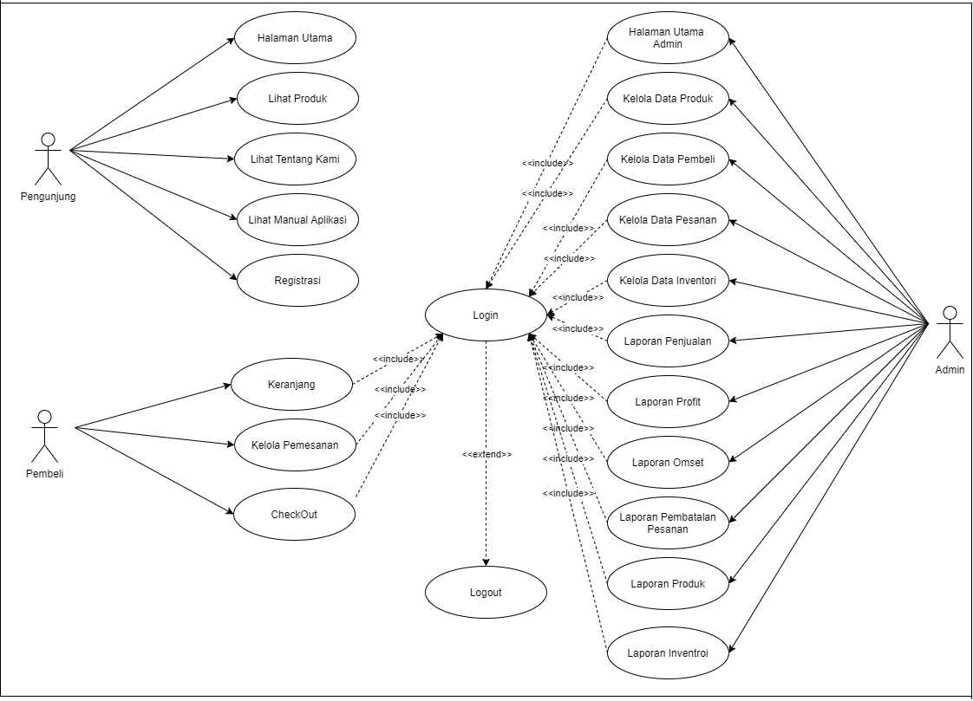

Gambar 4. 1 Use Case Diagram Sistem Informasi E-Commerce Pada UMKM RR Cake & Bakery

Definisi aktor dan definisi *usecase* dari diagram *usecase* diatas dapat dilihat pada table berikut :

Tabel 4. 1 Tabel Use Case Diagram Sistem Informasi E-Commerce Pada UMKM RR Cake & Bakery

|  |  |  |
| --- | --- | --- |
| **No** | **Aktor** | **Deskripsi** |
| 1 | Admin | Aktor admin adalah user atau pengelola dari pihak RR Cakey & Bakey yang bertugas untuk memantau dan mengelola data-data yang ada pada sistem |
| 2 | Pembeli | Aktor member adalah user yang sudah melakukan registrasi. Pada aktor member semua menu yang sudah ada pada sistem ini yang berfungsi untuk melakukan proses pemesanan dan pembayaran |
| 3 | Pengunjung | Aktor pengunjung adalah user yang akan menggunakan layanan pada sistem ini tapi belum melakukan registrasi. |

Adapun defenisi dari setiap use case yang ada pada gambar 4.1 dapat dijabarkan pada tabel 4.2.

Tabel 4. 2 Defenisi Diagram Pada Use Case Diagram Sistem Informasi E-Commerce Pada UMKM RR Cake & Bakery

|  |  |  |  |
| --- | --- | --- | --- |
| **No** | **Use Case** | **Deskripsi** | **Aktor** |
| 1 | Login | Proses masuk ke dalam sistem. | Pembeli, Admin |
| 2 | Logout | Proses untuk keluar dari sistem. | Pembeli, Admin |
| 3 | Registrasi | Proses untuk pendaftaran menjadi member | Pengunjung |
| 4 | Halaman Utama | Proses untuk melihat halaman utama yang dilakukan oleh pengunjung | Pengunjung |
| 5 | Liha Produk | Proses untuk melihat halaman produk yang dilakukan oleh aktor pengunjung | Pengunjung |
| 6 | Lihat Tentang Kami | Proses untuk melihat halaman tentang kami yang dilakukan oleh aktor pengunjung | Pengunjung |
| 7 | Lihat Manual Aplikasi | Proses untuk melihat halaman manual aplikasi yang dilakukan oleh aktor pengunjung | Pengunjung |
| 8 | Registrasi | Proses untuk pendaftaran menjadi pengunjung | Pengunjung |
| 9 | Keranjang | Proses untuk memasukkan produk yang telah terpilih ke dalam keranjang yang dilakukan oleh aktor pembeli | Pembeli |
| 10 | Kelola Pemesanan | Proses untuk mengelola pesanan yang meliputi update dan hapus produk yang dipilih yang dilakukan oleh aktor pembeli | Pembeli |
| 11 | Checkout | Proses untuk melakukan pembayaran yang dilakukan oleh aktor pembeli | Pembeli |
| 12 | Halaman Utama Admin | Proses untuk melihat halaman utama apabila admin berhasil login ke dalam sistem | Admin |
| 13 | Kelola Data Produk | Proses untuk mengelola data produk meliputi tambah, edit dan hapus | Admin |
| 14 | Kelola Data Pembeli | Proses untuk mengelola data produk meliputi hapus data | Admin |
| 15 | Kelola Data Pemesanan | Proses untuk mengelola data pemesanan yang dilakukan oleh aktor admin | Admin |
| 16 | Kelola Data Inventori | Proses untuk mengelola data inventori yang dilakukan oleh aktor admin | Admin |
| 17 | Laporan Penjualan | Proses untuk melihat laporan penjualan yang dilakukan oleh aktor admin | Admin |
| 18 | Laporan Profit | Proses untuk melihat laporan profit yang dilakukan oleh aktor admin | Admin |
| 19 | Laporan Omset | Proses untuk melihat laporan omset yang dilakukan oleh aktor admin | Admin |
| 20 | Laporan Pembatalan Pesanan | Proses untuk melihat laporan pesanan yang dibatalkan oleh admin yang dilakukan oleh aktor admin | Admin |
| 21 | Laporan Produk | Proses untuk melihat laporan produk yang dilakukan oleh aktor admin | Admin |
| 22 | Laporan Inventori | Proses untuk melihat laporan inventroi yang dilakukan oleh aktor admin | Admin |
| 23 | Riwayat Transaksi | Proses untuk melihat data pemesanan | Pembeli |

#### 4.2.1.2 Class Diagram

Class Diagram menampilkan eksistensi atau keberadaan dari kelas-kelas dan hubungan (*relationship*) dalam desain logikal dari sebuah sistem. Class adalah sebuah spesifikasi yang jika diinstansiasi akan menghasilkan sebuah objek merupakan inti dari pengembangan dan desain berorientasi objek.

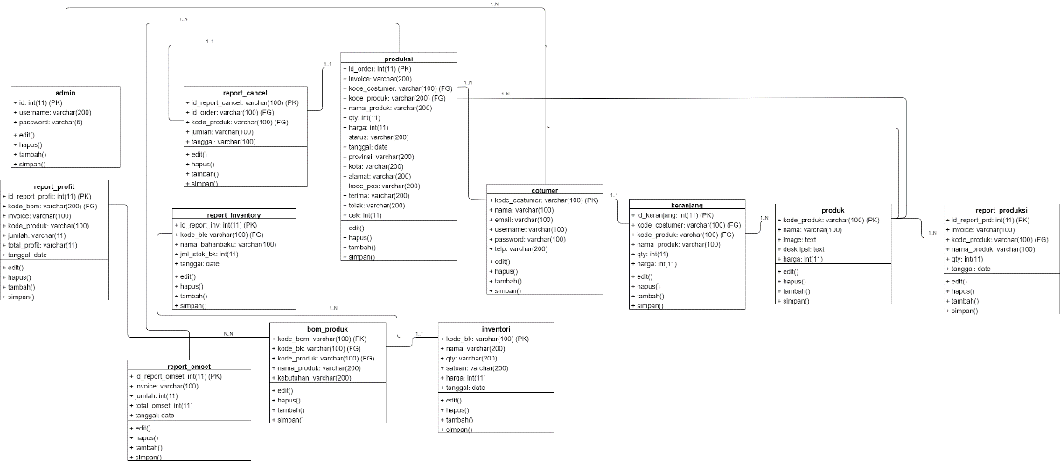

Gambar 4. 2 Class Diagram Sistem Informasi E-Commerce Pada UMKM RR Cake & Bakery

#### 4.2.1.3 Activity Diagram

Activity diagram pada dasarnya menggambarkan macam-macam alir aktifitas yang akan dirancang dalam sebuah sistem. Dimana masing-masing diagram memiliki awal, keputusan yang mungkin terjadi pada sistem, dan akhir dalam sistem tersebut. Activity diagram pada dasarnya memiliki struktur yang hampir mirip dengan flowchart atau diagram alir dalam perancangan sistem secara terstruktur. Activity diagram ini dibuat berdasarkan sebuah *use case* atau beberapa *use case* dalam *use case* diagram. Adapun acticity diagram sebagai berikut :

1. Activity Diagram Admin

Adapun activity diagram admin pada ini dapat digambarkan seperti gambar 4.3.

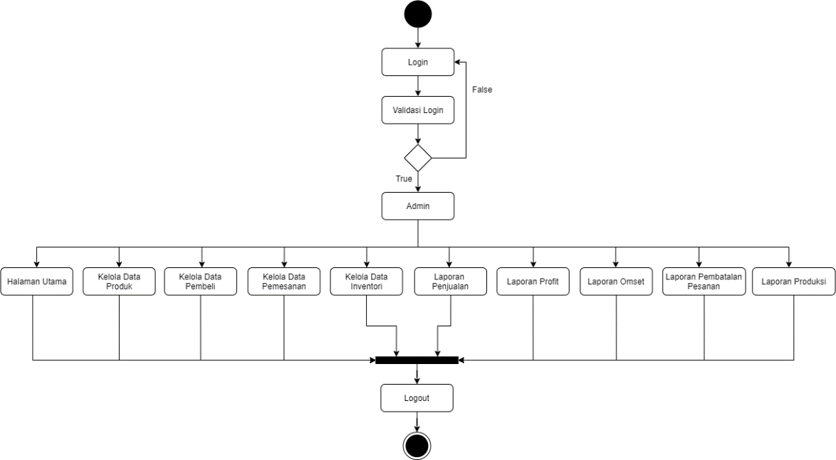

Gambar 4. 3 Activity Diagram Admin

1. Activity Diagram Pembeli

Adapun activity diagram pembeli pada ini dapat digambarkan seperti gambar 4.4.

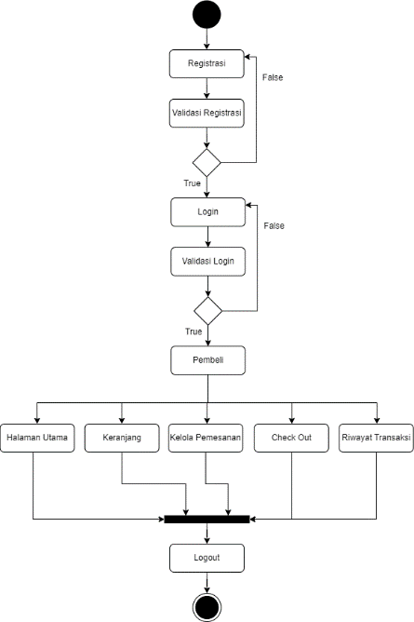

Gambar 4. 4 Activity Diagram Pembeli

1. Activity Diagram Pengunjung

Adapun activity diagram pengunjung pada ini dapat digambarkan seperti gambar 4.4.

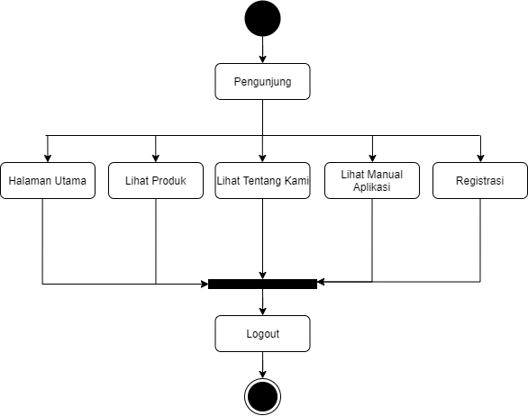

Gambar 4. 5 Activity Diagram Pengunjung

#### 4.2.1.4 Sequence Diagram

*Sequence* *diagrams* merupakan diagram yang menggambarkan kelakuan objek pada sistem

1. *Sequence* Diagram Admin

Berikut merupakan *sequence* diagram admin yang dapat dilihat pada gambar 4.6 berikut ini:

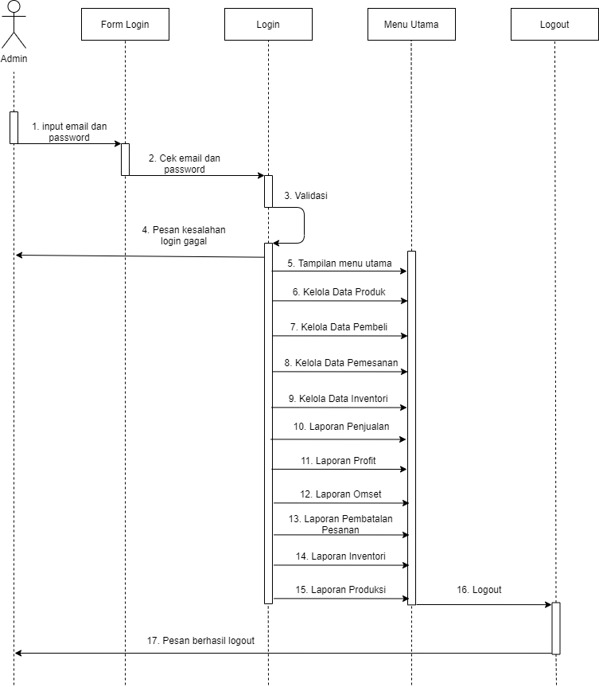

Gambar 4. 6 Sequence Diagram Admin

1. *Sequence* Diagram Pendaftaran Pembeli

Berikut merupakan *sequence* diagram pendaftaran pembeli yang dapat dilihat pada gambar 4.7 berikut ini:

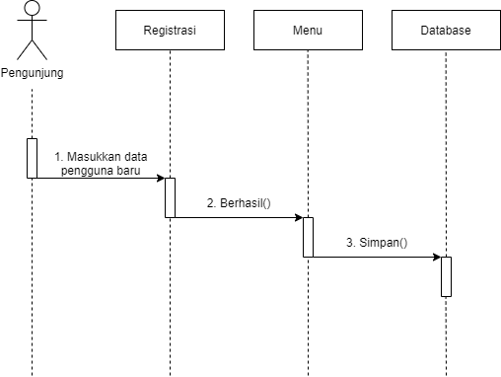

Gambar 4. 7 Sequence Diagram Pendaftaran Pembeli

1. *Sequence* Diagram Pembeli

Berikut merupakan *sequence* diagram pembeli yang dapat dilihat pada gambar 4.8 berikut :

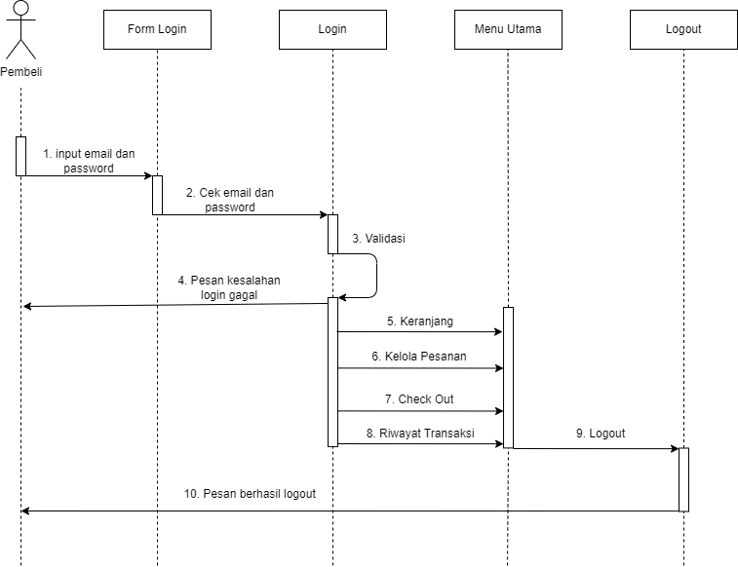

Gambar 4. 8 Sequence Diagram Pembeli

1. *Sequence* Diagram Pengunjung

Berikut merupakan *sequence* diagram pengunjung yang dapat dilihat pada gambar 4.9 berikut ini:

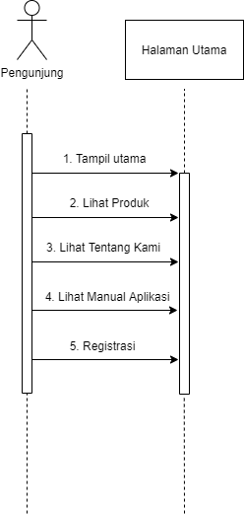

Gambar 4. 9 Sequence Diagram Pengunjung

### 4.2.2 Desain Terinci

Desain terinci merupakan kelanjutan dari desain sistem secara umum. Pada tahapan ini akan menggambarkan bagaimana dan seperti apa secara terinci komponen- komponen utama dari sistem informasi ini. Desain terinci ini dapat didefinisikan sebagai tahap setelah analisis dari siklus pengembangan sistem. Dalam desain terinci akan digambarkan desain-desain tentang *output, input*, dan desain file. Berikut ini akan dibahas satu persatu desain terinci tersebut.

#### 4.2.2.1 Desain Output

Dalam perancangan *output* ini akan digambarkan mengenai format output yang akan digunakan pada sistem ini. Rancangan output merupakan pembuatan antarmuka untuk keluaran suatu program. Tujuan utama dari desain output adalah menghasilkan suatu bentuk keluaran yang efektif, mudah dipahami, cepat dan tepat waktu.

Output pada umumnya merupakan hasil dari proses yang dapat disajikan dalam bentuk home page. Adapun desain output dalam perancangan dapat dilihat dibawah ini.

1. Desain Output Lihat Produk

Merupakan desain output lihat produk, desainnya dapat dilihat sebagai berikut pada gambar 4.10 :

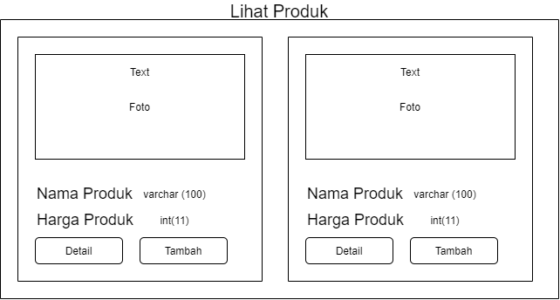

Gambar 4. 10 Tampilan Desain Output Lihat Produk

1. Desain Output Keranjang

Merupakan desain output keranjang, desainnya dapat dilihat sebagai berikut pada gambar 4.11 :

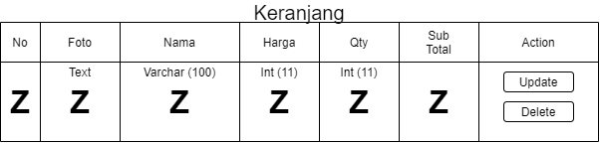

Gambar 4. 11 Tampilan Desain Output Keranjang

1. Desain Output Lihat Daftar Pesanan

Merupakan desain output lihat daftar pesanan, desainnya dapat dilihat sebagai berikut pada gambar 4.12 :

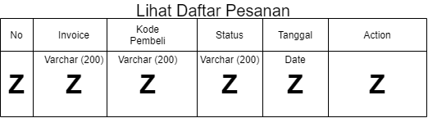

Gambar 4. 12 Tampilan Desain Output Lihat Daftar Pesanan

1. Desain Output Laporan Penjualan

Merupakan desain output laporan penjualan, desainnya dapat dilihat sebagai berikut pada gambar 4.13 :

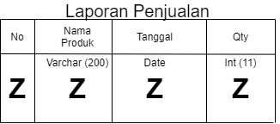

Gambar 4. 13 Tampilan Desain Output Laporan Penjualan

1. Desain Output Laporan Profit

Merupakan desain output laporan profit, desainnya dapat dilihat sebagai berikut pada gambar 4.14 :

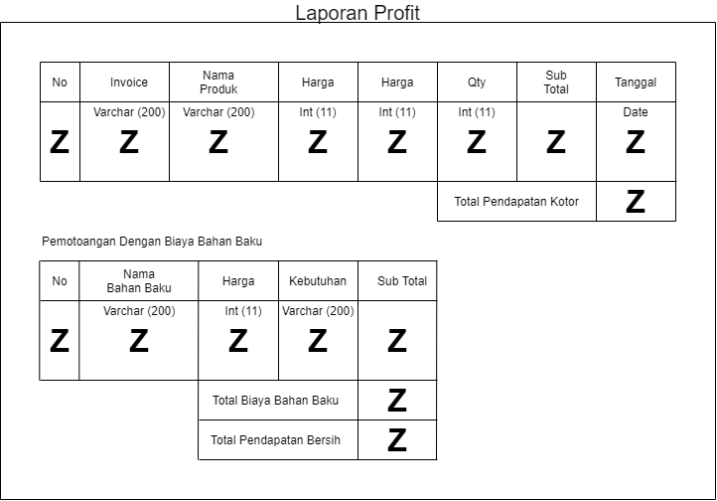

Gambar 4. 14 Tampilan Desain Output Laporan Profit

1. Desain Output Laporan Omset

Merupakan desain output laporan omset, desainnya dapat dilihat sebagai berikut pada gambar 4.15 :

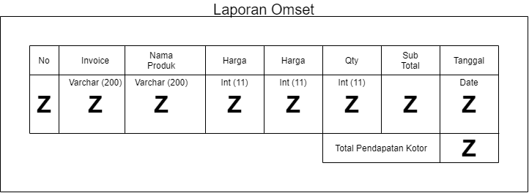

Gambar 4. 15 Tampilan Desain Output Laporan Omset

1. Desain Output Laporan Pembatan Pesanan

Merupakan desain output laporan pembatalan pesanan, desainnya dapat dilihat sebagai berikut pada gambar 4.16 :

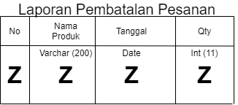

Gambar 4. 16 Tampilan Desain Output Laporan Pembatalan Pesanan

1. Desain Output Laporan Inventori

Merupakan desain output laporan inventori, desainnya dapat dilihat sebagai berikut pada gambar 4.17 :

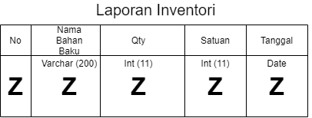

Gambar 4. 17 Tampilan Desain Output Laporan Inventori

1. Desain Output Laporan Produksi

Merupakan desain output laporan produksi, desainnya dapat dilihat sebagai berikut pada gambar 4.18 :

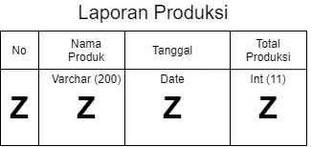

Gambar 4. 18 Tampilan Desain Output Laporan Produksi

#### 4.2.2.2 Desain Input

Perancangan input sangat penting dalam pembuatan suatu sistem, karena merupakan dasar untuk membuat antar muka yang dapat memberikan kemudahan dan tidak membingungkan bagi user dalam melakukan aktivitasnya.

1. Desain Halaman Login

Merupakan tampilan awal sistem sebelum admin dan pembeli memasuki menu halaman utama. Dapat dilihat pada Gambar 4.19 dibawah ini :

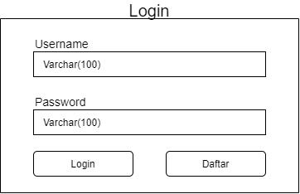

Gambar 4. 19 Tampilan Desain Halaman Login

1. Desain Halaman Registrasi

Merupakan tampilan sistem ketika pengunjung ingin mendaftar jadi pembeli. Dapat dilihat pada Gambar 4.20 dibawah ini :

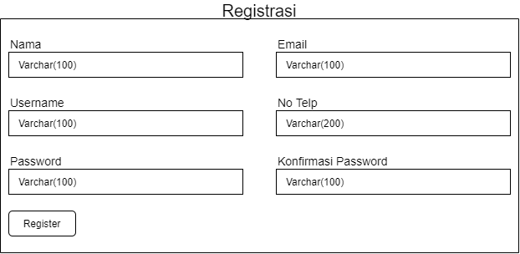

Gambar 4. 20 Desain Tampilan Halaman Registrasi

1. Desain Input Tambah Data Produk

Merupakan tampilan sistem ketika admin ingin menginputkan data produk ke dalam sistem. Dapat dilihat pada Gambar 4.21 dibawah ini :

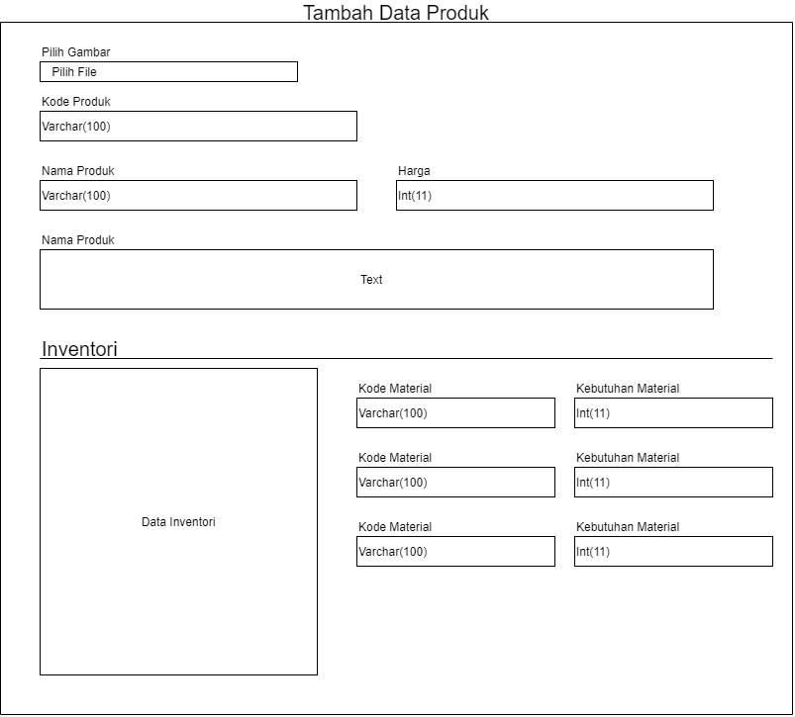

Gambar 4. 21 Desain Tampilan Halaman Input Tambah Data Produk

1. Desain Input Tambah Data Inventori

Merupakan tampilan sistem ketika admin ingin menginputkan data inventori ke dalam sistem. Dapat dilihat pada Gambar 4.22 dibawah ini :

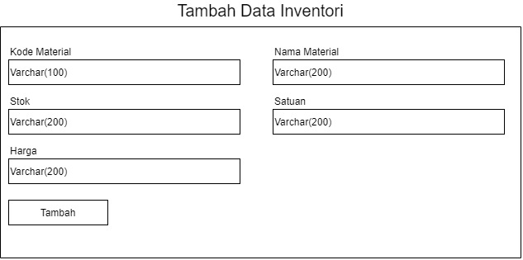Gambar 4. 22 Desain Tampilan Halaman Input Tambah Data Imventori

1. Desain Input Check Out

Merupakan tampilan sistem ketika pembeli ingin menginputkan data pemesanan ke dalam sistem. Dapat dilihat pada Gambar 4.23 dibawah ini :

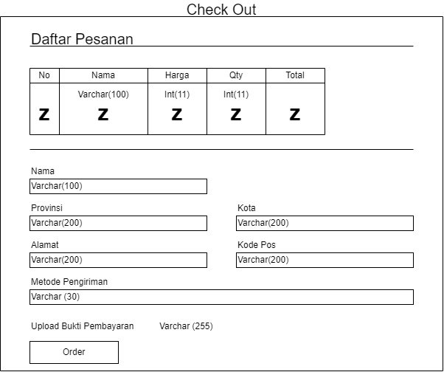

Gambar 4. 23 Desain Tampilan Halaman Input Checkout

#### 4.2.2.3 Desain File

Desain file merupakan suatu desain yang nantinya digunakan untuk menyimpan data-data yang telah diinputkan oleh user ke dalam database sehingga nantinya dapat menghasilkan suatu informasi atau laporan. Disamping itu fungsi dari desain file adalah untuk proses pengolahan data, proses pengentrian data maupun pembuatan laporan.

1. Desain File Admin

Nama Database : roti

Nama Tabel : admin

Primary key : id

Tabel 4. 3 Desain File Admin

|  |  |  |  |
| --- | --- | --- | --- |
| **No** | **Field** | **Type** | **Description** |
| 1 | id | Int(11) | Primary Key |
| 2 | username | Varchar(200) | Username |
| 3 | password | Text | Password |

1. Desain File Bom Produk

Nama Database : roti

Nama Tabel : bom_produk

Primary key : kode_bom

Tabel 4. 4 Desain File Bom Produk

|  |  |  |  |
| --- | --- | --- | --- |
| **No** | **Field** | **Type** | **Description** |
| 1 | kode_bom | Varchar(100) | Primary Key |
| 2 | kode_bk | Varchar(100) | Foreign Key |
| 3 | kode_produk | Varchar(100) | Foreign Key |
| 4 | nama_produk | Varchar(200) | Foreign Key |
| 5 | Kebutuhan | Varchar(200) | Kebutuhan Produk |

1. Desain File Costumer

Nama Database : roti

Nama Tabel : cotumer

Primary key : kode_costumer

Tabel 4. 5 Desain File Costumer

|  |  |  |  |
| --- | --- | --- | --- |
| **No** | **Field** | **Type** | **Description** |
| 1 | kode_costumer | Varchar(100) | Primary Key |
| 2 | nama | Varchar(100) | Nama Costumer |
| 3 | email | Varchar(100) | Email Costumer |
| 4 | username | Varchar(100) | Username Costumer |
| 5 | password | Varchar(100) | Password |
| 6 | telp | Varchar(200) | Telp Costumer |

1. Desain File Inventory

Nama Database : roti

Nama Tabel : inventory

Primary key : kode_bk

Tabel 4. 6 Desain File Inventory

|  |  |  |  |
| --- | --- | --- | --- |
| **No** | **Field** | **Type** | **Description** |
| 1 | kode_bk | Varchar(100) | Primary Key |
| 2 | nama | Varchar(200) | Nama Barang |
| 3 | qty | Varchar(200) | Jumlah Barang |
| 4 | satuan | Varchar(200) | Satuan Barang |
| 5 | harga | Int(11) | Harga Barang |
| 6 | tanggal | date | Tanggal |

1. Desain File Keranjang

Nama Database : roti

Nama Tabel : keranjang

Primary key : id_keranjang

Tabel 4. 7 Desain File Keranjang

|  |  |  |  |
| --- | --- | --- | --- |
| **No** | **Field** | **Type** | **Description** |
| 1 | id_keranjang | Varchar(100) | Primary Key |
| 2 | kode_costumer | Varchar(100) | Foreign Key |
| 3 | kode_produk | Varchar(100) | Foreign Key |
| 4 | nama_produk | Varchar(100) | Nama Produk |
| 5 | qty | Int(11) | Jumlah |
| 6 | harga | Int(11) | Harga Barang |

1. Desain File Keranjang

Nama Database : roti

Nama Tabel : produk

Primary key : kode_produk

Tabel 4. 8 Desain File Produk

|  |  |  |  |
| --- | --- | --- | --- |
| **No** | **Field** | **Type** | **Description** |
| 1 | kode_produk | Varchar(100) | Primary Key |
| 2 | nama | Varchar(100) | Nama Produk |
| 3 | Image | Text | Foto Produk |
| 4 | deskripsi | Text | Deskripsi Produk |
| 5 | harga | Int(11) | Harga Produk |

1. Desain File Produksi

Nama Database : roti

Nama Tabel : produksi

Primary key : id_order

Tabel 4. 9 Desain File Produksi

|  |  |  |  |
| --- | --- | --- | --- |
| **No** | **Field** | **Type** | **Description** |
| 1 | id_order | Int(11) | Primary Key |
| 2 | invoice | Varchar(200) | Invoice |
| 3 | kode_costumer | Varchar(200) | Foreign Key |
| 4 | kode_produk | Varchar(200) | Foreign Key |
| 5 | nama_produk | Varchar(200) | Nama Produk |
| 6 | qty | Int(11) | Jumlah |
| 7 | harga | Int(11) | Harga Produk |
| 8 | status | Varchar(200) | Status Produk |
| 9 | tanggal | Date | Tanggal |
| 10 | provinsi | Varchar(200) | Provinsi |
| 11 | kota | Varchar(200) | Kota |
| 12 | alamat | Varchar(200) | Alanat |
| 13 | kode_pos | Varchar(200) | Kode Pos |
| 14 | terima | Varchar(200) | Status Terima |
| 15 | tolak | Varchar(200) | Status Tolak |
| 16 | cek | Int(11) | Cek Barang |
| 17 | pengiriman | varchar(30) | Jenis Pengiriman |
| 18 | catatan_penjual | Text | Catatan Penjual |
| 19 | catatan_penjual | Text | Catatan Penjual |

1. Desain File Report Cancel

Nama Database : roti

Nama Tabel : report_cancel

Primary key : id_report_cancel

Tabel 4. Desain File Report Cancel

|  |  |  |  |
| --- | --- | --- | --- |
| **No** | **Field** | **Type** | **Description** |
| 1 | id_report_cancel | Int(11) | Primary Key |
| 2 | id_order | Varchar(100) | Foreign Key |
| 3 | kode_produk | Varchar(100) | Foreign Key |
| 4 | jumlah | Varchar(100) | Jumlah |
| 5 | tanggal | Date | Tanggal |

1. Desain File Report Inventory

Nama Database : roti

Nama Tabel : report_inventory

Primary key : id_report_inv

Tabel 4. Desain File Report Inventory

|  |  |  |  |
| --- | --- | --- | --- |
| **No** | **Field** | **Type** | **Description** |
| 1 | id_report_inv | Int(11) | Primary Key |
| 2 | kode_bk | Varchar(100) | Foreign Key |
| 3 | nama_bahanbaku | Varchar(100) | Nama Bahan Baku |
| 4 | jml_stok_bk | Int(11) | Jumlah Stok Bahan Baku |
| 5 | tanggal | Date | Tanggal |

1. Desain File Report Omset

Nama Database : roti

Nama Tabel : report_omset

Primary key : id_report_omset

Tabel 4. Desain File Report Omset

|  |  |  |  |
| --- | --- | --- | --- |
| **No** | **Field** | **Type** | **Description** |
| 1 | id_report_omset | Int(11) | Primary Key |
| 2 | invoice | Varchar(100) | Invoice |
| 3 | jumlah | Int(11) | Jumlah |
| 4 | total_omset | Int(11) | Total Omset |
| 5 | tanggal | Date | Tanggal |

1. Desain File Report Penjualan

Nama Database : roti

Nama Tabel : report_penjualan

Primary key : id_report_penjualan

Tabel 4. Desain File Report Penjualan

|  |  |  |  |
| --- | --- | --- | --- |
| **No** | **Field** | **Type** | **Description** |
| 1 | id_report_sell | Int(11) | Primary Key |
| 2 | invoice | Varchar(100) | Invoice |
| 3 | kode_produk | Varchar(100) | Foreign Key |
| 4 | nama_produk | Varchar(200) | Nama Produk |
| 5 | jumlah_terjual | Int(11) | Jumlah Terjual |
| 6 | tanggal | Date | Tanggal |

1. Desain File Report Produksi

Nama Database : roti

Nama Tabel : report_produksi

Primary key : id_report_prd

Tabel 4. Desain File Report Penjualan

|  |  |  |  |
| --- | --- | --- | --- |
| **No** | **Field** | **Type** | **Description** |
| 1 | id_report_prd | Int(11) | Primary Key |
| 2 | invoice | Varchar(100) | Invoice |
| 3 | kode_produk | Varchar(100) | Foreign Key |
| 4 | nama_produk | Varchar(200) | Nama Produk |
| 5 | qty | Int(11) | Jumlah |
| 6 | tanggal | Date | Tanggal |

1. Desain File Report Profit

Nama Database : roti

Nama Tabel : report_profit

Primary key : id_report_profit

Tabel 4. 15 Desain File Report Profit

|  |  |  |  |
| --- | --- | --- | --- |
| **No** | **Field** | **Type** | **Description** |
| 1 | id_report_profit | Int(11) | Primary Key |
| 2 | kode_bom | Varchar(100) | Kode Bom |
| 3 | invoice | Varchar(100) | Invoice |
| 4 | kode_produk | Varchar(100) | Foreign Key |
| 5 | jumlah | Varchar(11) | Jumlah |
| 6 | total_profit | Varchar(11) | Total Profit |
| 7 | tanggal | Date | Tanggal |

# BAB V

# IMPLEMENTASI DAN PENGUJIAN

## 5.1 Implementasi

Implementasi merupakan tahap penelitian yang dilakukan untuk membuktikan langsung hasil dari analisis yang bertujuan untuk menguji kebenaran proses.

### 5.1.1 Instalisasi Software

1. Buka *software* XAMPP setup *Installer* dengan cara klik 2 kali, setelah itu akan muncul *window* yang menjadi awal dari setup.
2. Lalu berikan tanda *Check List* Pada window Select component, namun biasanya sudah secara default langsung ada tanda *check list*. Kemudian klik tombol *Next*.
3. Selanjutnya akan muncul window pada *Select a Folder*, pilih folder tempat XAMPP akan di install, biasanya folder tempat install XAMPP adalah di folder C. setelah menentukan tempat untuk install.
4. Setelah itu proses instalasi akan dilakukan secara otomatis oleh komputer anda.
5. Setelah proses *install* selesai maka selanjutnya klik tombol *Finish*.
6. Pada window berikutnya pilih tombol *Yes* untuk menampilkan window XAMPP *Control Panel*. Jika proses instalasi tadi sudah sesuai dengan aturan yang benar maka akan muncul window XAMPP *Control Panel*.
7. Pada XAMPP *Control Panel*, klik start pada *Apache* dan MySQL untuk menjalankannya seperti Gambar 5.1 berikut ini:

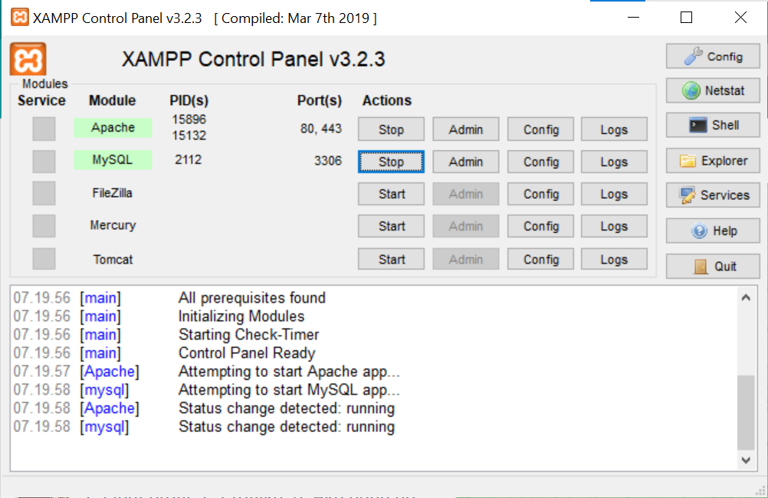

Gambar 5. XAMPP Control Panel

Pada Gambar 5.1 di atas, dapat dilihat bahwa adanya beberapa pilihan yang dapat kita akses. Namun, kita hanya perlu menjalankan yang kita butuhkan saja yaitu Apache dan Mysql.

### 5.1.2 Import Database

Perancangan database menggunakan database MySQL. Langkah tersebut diantaranya:

1. Membuat nama *database* pada *text field*, kemudian klik *create*

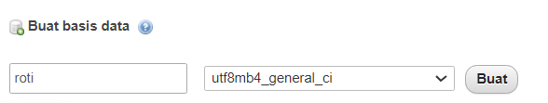

Gambar 5. Tampilan Create Database

1. Tabel Admin

Tabel data admin berfungsi untuk menyimpan data admin.

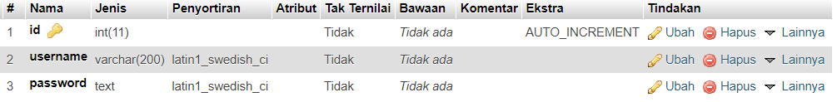

Gambar 5. Tampilan Tabel Data Admin

1. Tabel Bom Produk

Tabel data bom produk berfungsi untuk menyimpan data bom produk.

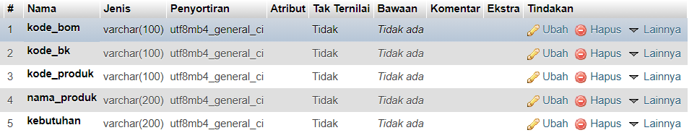

Gambar 5. Tampilan Tabel Data Bom Produk

1. Tabel Costumer

Tabel data costumer berfungsi untuk menyimpan data costumer.

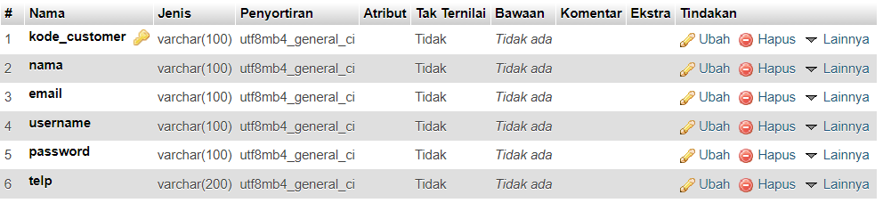

Gambar 5. Tampilan Tabel Data Costumer

1. Tabel Inventory

Tabel data bom inventory berfungsi untuk menyimpan data inventory.

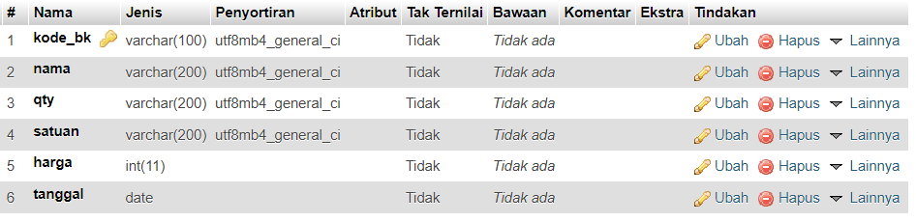

Gambar 5. Tampilan Tabel Data Inventory

1. Tabel Keranjang

Tabel data keranjang berfungsi untuk menyimpan data keranjang.

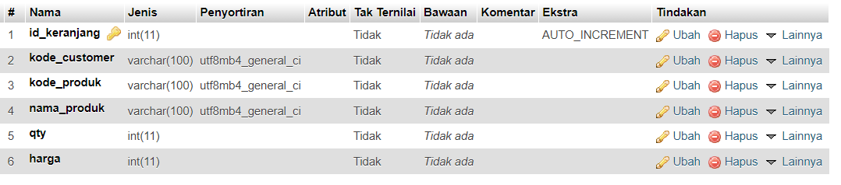

Gambar 5. Tampilan Tabel Data Keranjang

1. Tabel Produk

Tabel data produk berfungsi untuk menyimpan data produk.

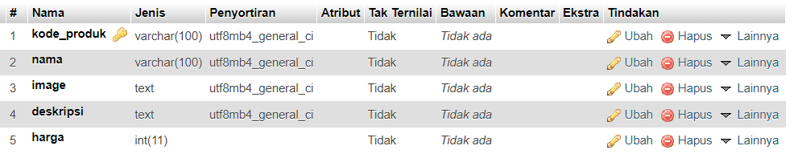

Gambar 5. Tampilan Tabel Data Produk

1. Tabel Produksi

Tabel data produksi berfungsi untuk menyimpan data produksi.

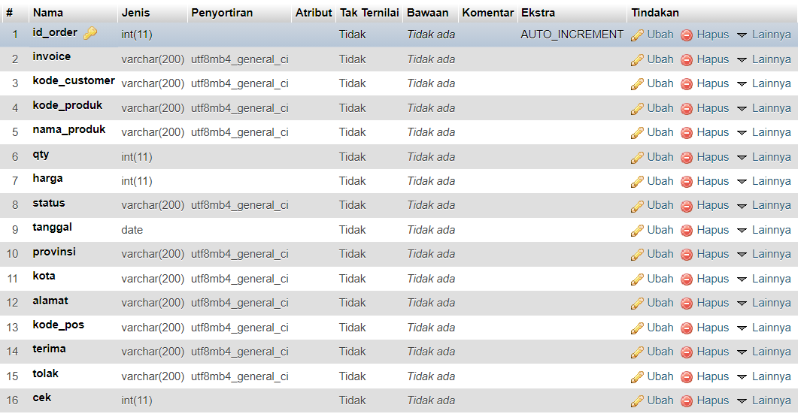

Gambar 5. Tampilan Tabel Data Produksi

1. Tabel Report Cancel

Tabel data report cancel berfungsi untuk menyimpan data report cancel.

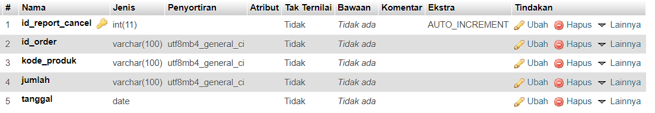

Gambar 5. Tampilan Tabel Data Report Cancel

1. Tabel Report Inventory

Tabel data report inventory berfungsi untuk menyimpan data report inventory.

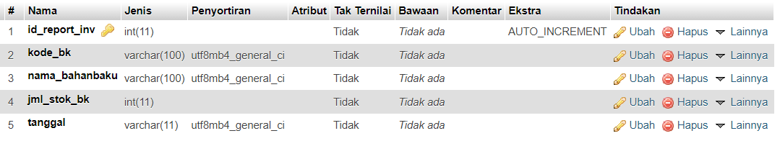

Gambar 5. Tampilan Tabel Data Report Inventory

1. Tabel Report Omset

Tabel data report omset berfungsi untuk menyimpan data report omset.

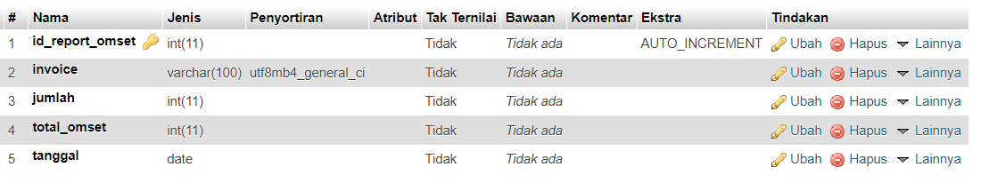

Gambar 5. Tampilan Tabel Data Report Omset

1. Tabel Report Penjualan

Tabel data report penjualan berfungsi untuk menyimpan data report penjualan.

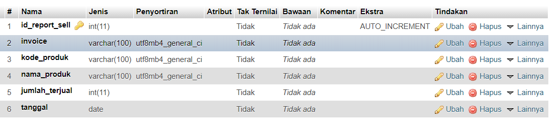

Gambar 5. Tampilan Tabel Data Report Penjualan

1. Tabel Report Produksi

Tabel data report produksi berfungsi untuk menyimpan data report produksi.

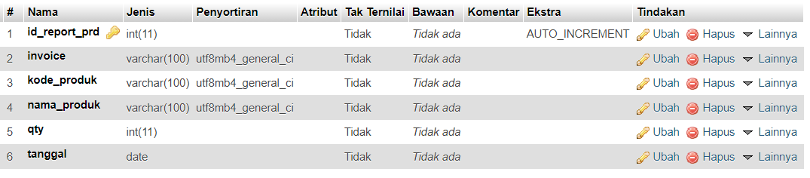

Gambar 5. Tampilan Tabel Data Report Produksi

1. Tabel Report Profit

Tabel data report profit berfungsi untuk menyimpan data report profit.

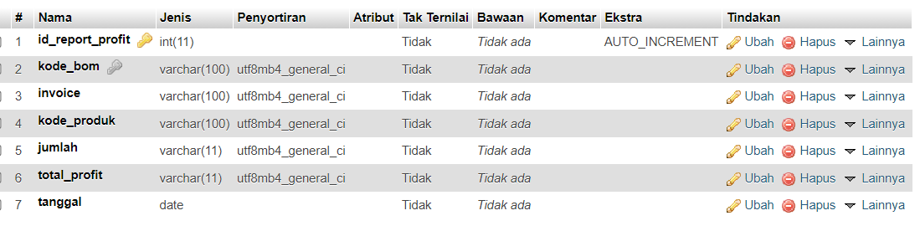

Gambar 5. 15 Tampilan Tabel Data Report Profit

### 5.1.3 Tampilan Admin

Pada Halaman ini memuat seluruh hasil dari desain interface dari halaman web admin, seperti sebagai berikut:

1. Tampilan Halaman Login

Pada halaman ini admin harus memasukan username dan password yang sudah terdaftar pada database.

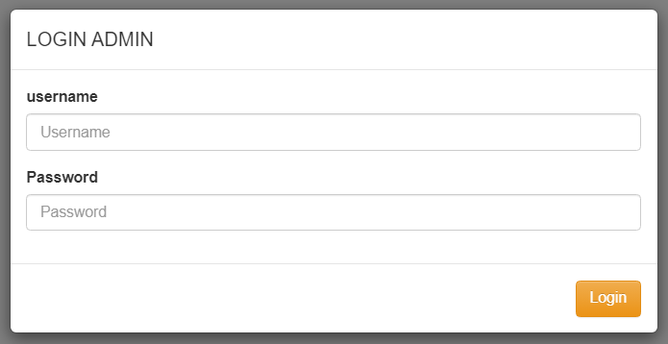

Gambar 5. 16 Tampilan Halaman Login Admin

1. Tampilan Halaman Utama Admin

Pada halaman ini admin akan memproses semua data yang akan terjadi sampai ke laporan.

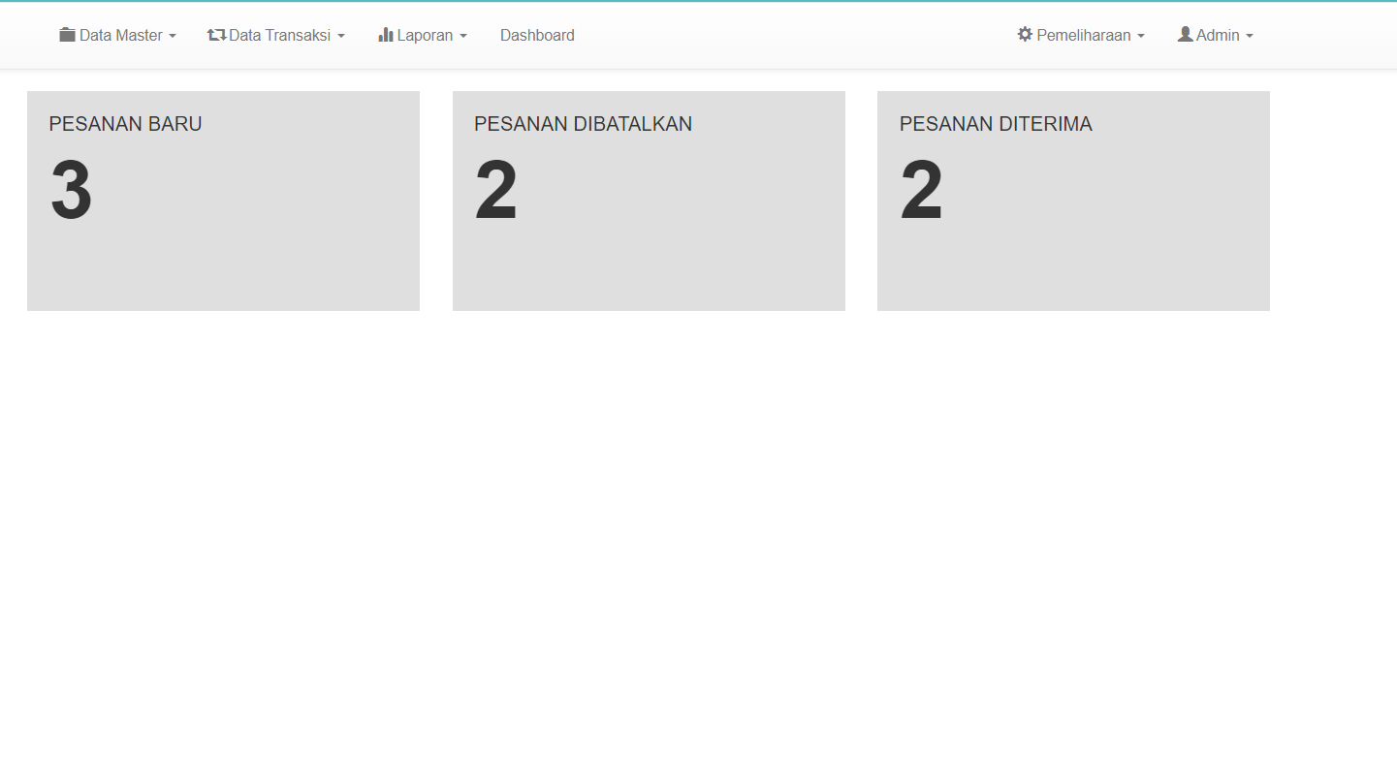

Gambar 5. 17 Tampilan Halaman Utama Admin

1. Tampilan Halaman Lihat Data Produk

Pada halaman digunakan oleh admin untuk melihat data produk yang telah terinputkan di dalam sistem.

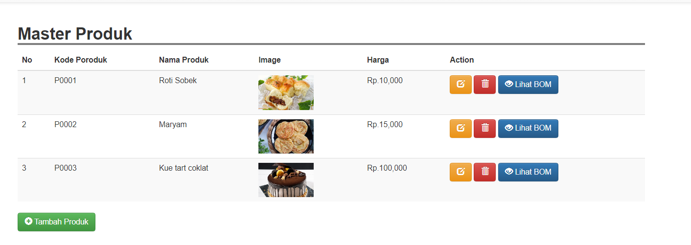

Gambar 5. 18 Tampilan Halaman Lihat Data Produk

1. Tampilan Halaman Tambah Data Produk

Pada halaman digunakan oleh admin untuk menambahkan data produk ke dalam sistem.

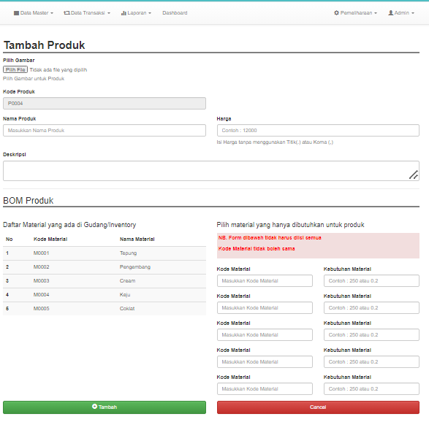

Gambar 5. 19 Tampilan Halaman Tambah Data Produk

1. Tampilan Halaman Lihat Data Costumer

Pada halaman digunakan oleh admin untuk melihat data costumer yang telah terinputkan di dalam sistem.

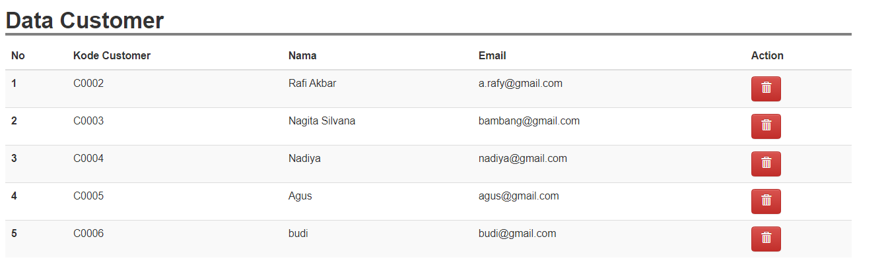

Gambar 5. Tampilan Halaman Lihat Data Costumer

1. Tampilan Halaman Lihat Data Costumer

Pada halaman digunakan oleh admin untuk melihat data costumer yang telah terinputkan di dalam sistem.



Gambar 5. Tampilan Halaman Lihat Data Costumer

1. Tampilan Halaman Lihat Data Pesanan

Pada halaman digunakan oleh admin untuk melihat data pesanan yang telah terinputkan di dalam sistem.

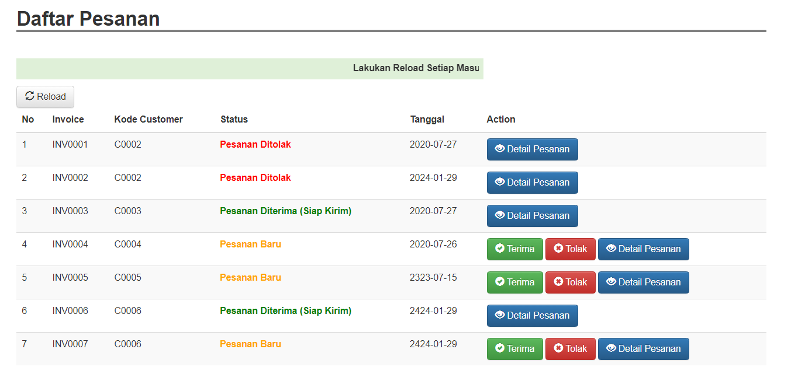

Gambar 5. Tampilan Halaman Lihat Data Pesanan

1. Tampilan Halaman Lihat Data Inventori

Pada halaman digunakan oleh admin untuk melihat data inventori yang telah terinputkan di dalam sistem.

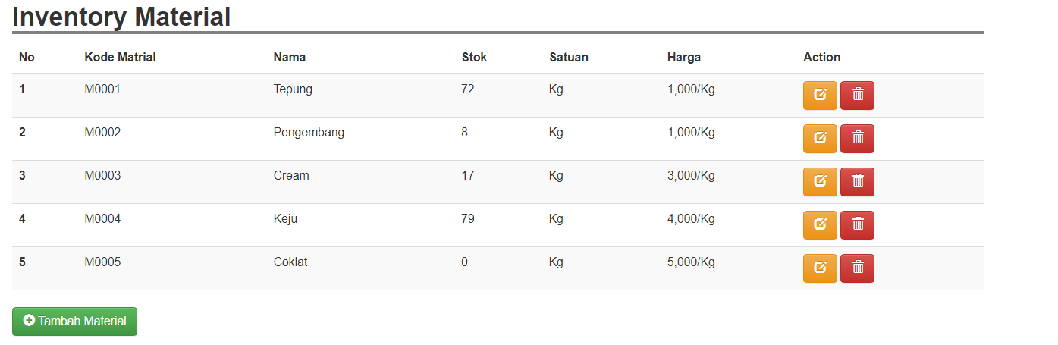

Gambar 5. Tampilan Halaman Lihat Data Inventori

1. Tampilan Halaman Tambah Data Inventori

Pada halaman digunakan oleh admin untuk menambahkan data inventori ke dalam sistem.

1. Tampilan Halaman Laporan Penjualan

Pada halaman digunakan oleh admin untuk melihat data laporan penjualan yang telah terinputkan di dalam sistem.

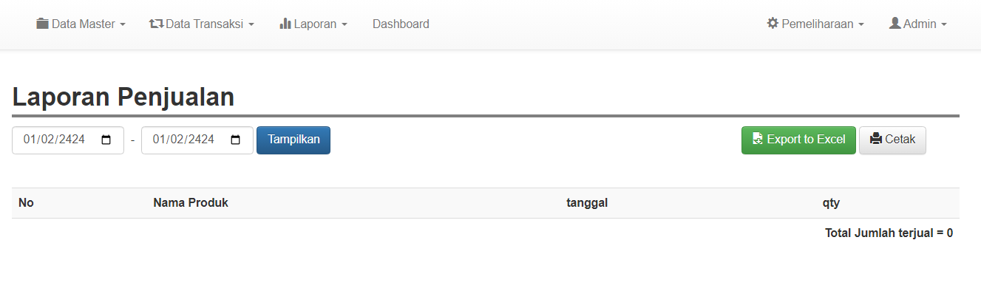

Gambar 5. Tampilan Halaman Laporan Penjualan

1. Tampilan Halaman Laporan Profit

Pada halaman digunakan oleh admin untuk melihat data laporan profit yang telah terinputkan di dalam sistem.

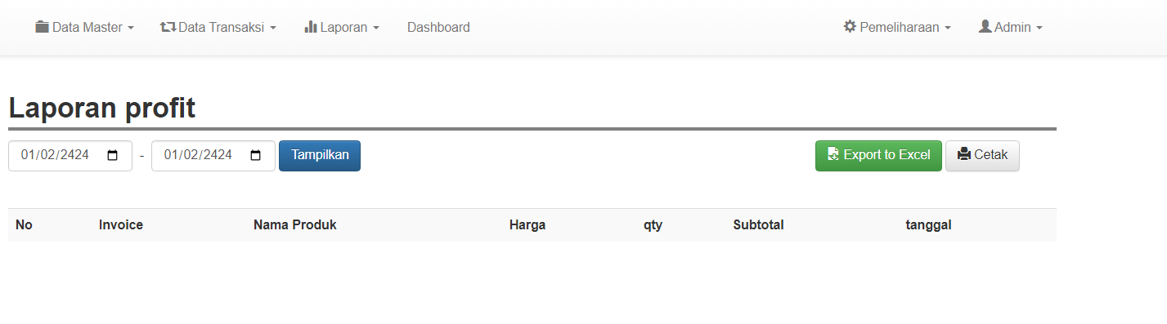

Gambar 5. Tampilan Halaman Laporan Profit

1. Tampilan Halaman Laporan Omset

Pada halaman digunakan oleh admin untuk melihat data laporan omset yang telah terinputkan di dalam sistem.

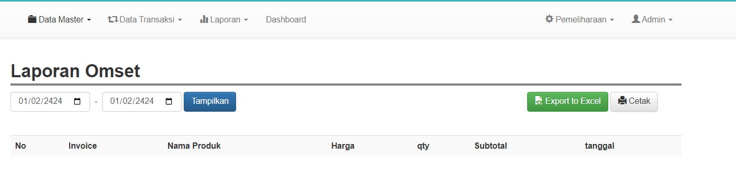

Gambar 5. Tampilan Halaman Laporan Omset

1. Tampilan Halaman Laporan Pembatan Pesanan

Pada halaman digunakan oleh admin untuk melihat data laporan pembatalan pesanan yang telah terinputkan di dalam sistem.

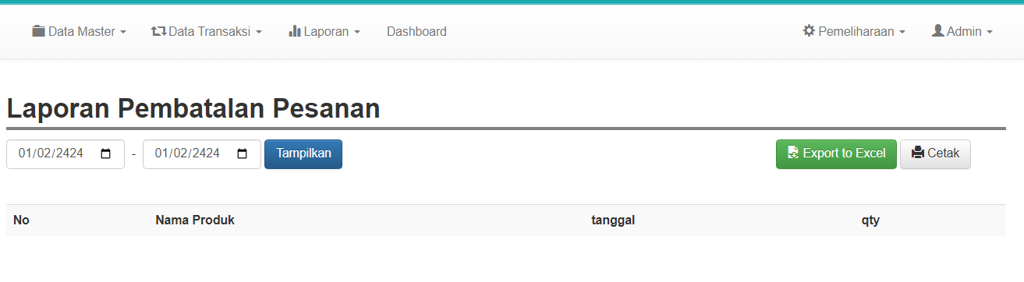

Gambar 5. Tampilan Halaman Laporan Pembatalan Pesanan

1. Tampilan Halaman Laporan Inventori

Pada halaman digunakan oleh admin untuk melihat data laporan inventori yang telah terinputkan di dalam sistem.

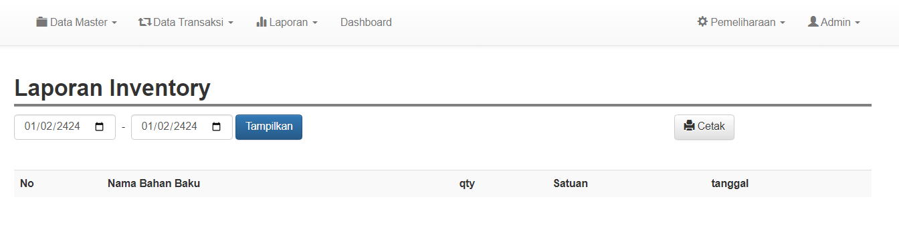

Gambar 5. Tampilan Halaman Laporan Inventori

1. Tampilan Halaman Laporan Produksi

Pada halaman digunakan oleh admin untuk melihat data laporan produksi yang telah terinputkan di dalam sistem.

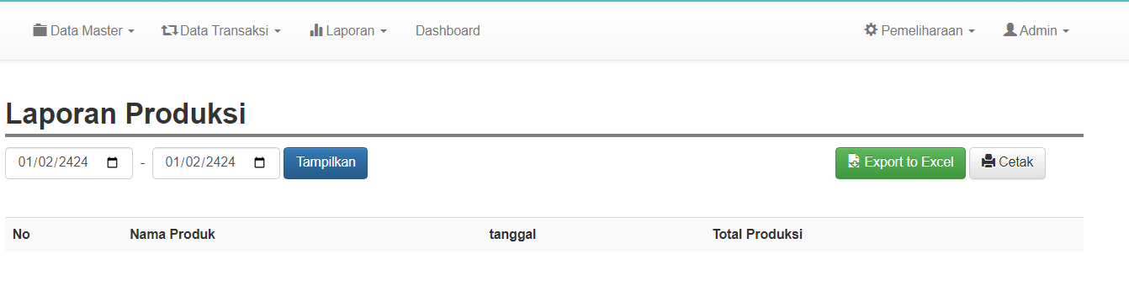

Gambar 5. 29 Tampilan Halaman Laporan Produksi

### 5.1.4 Tampilan Pengunjung

Pada Halaman ini memuat seluruh hasil dari desain interface dari halaman web pengunjung, seperti sebagai berikut:

1. Tampilan Halaman Utama Pengunjung

Pada halaman ini untuk melihat produk-produk yang ada pada sistem yang dilakukan oleh pengunjung.

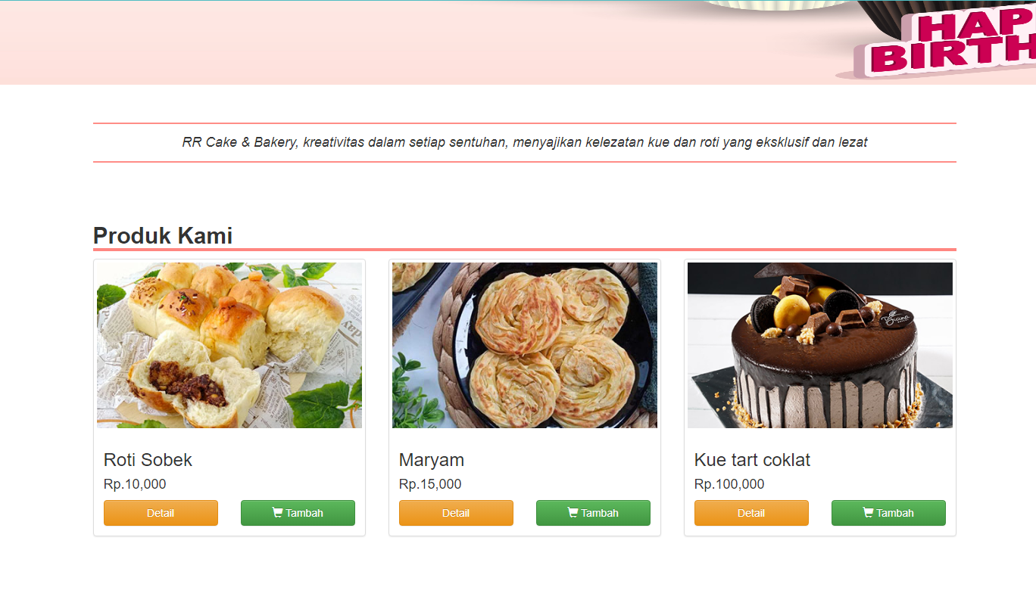

Gambar 5. 30 Halaman Utama Pengunjung

1. Tampilan Halaman Utama Manual Aplikasi

Pada halaman ini untuk melihat manual aplikasi yang ada pada sistem yang dilakukan oleh pengunjung.

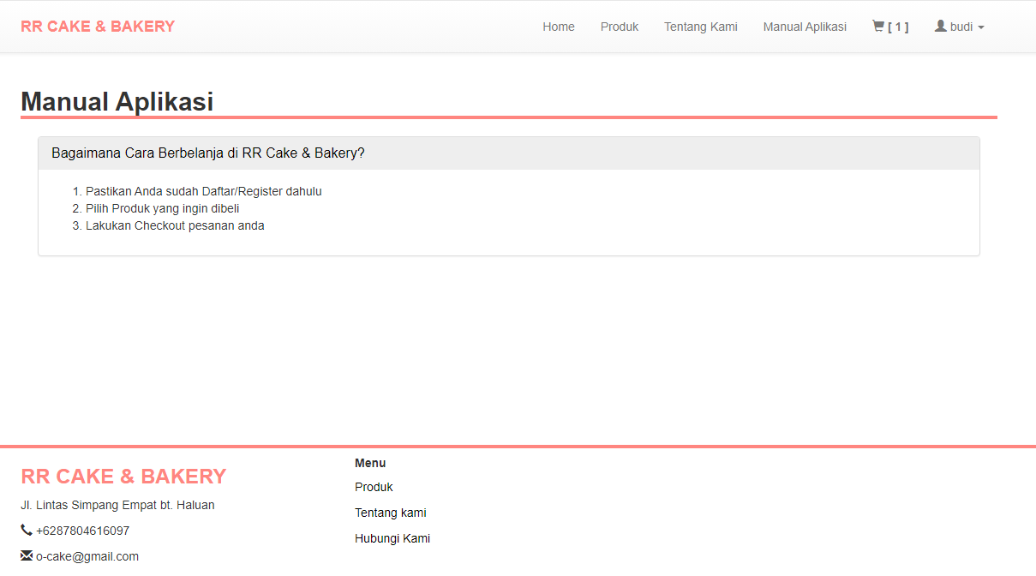

Gambar 5. 31 Tampilan Halaman Manual Aplikasi

1. Tampilan Halaman Utama Tentang Kami

Pada halaman ini untuk melihat tentang kami yang ada pada sistem yang dilakukan oleh pengunjung.

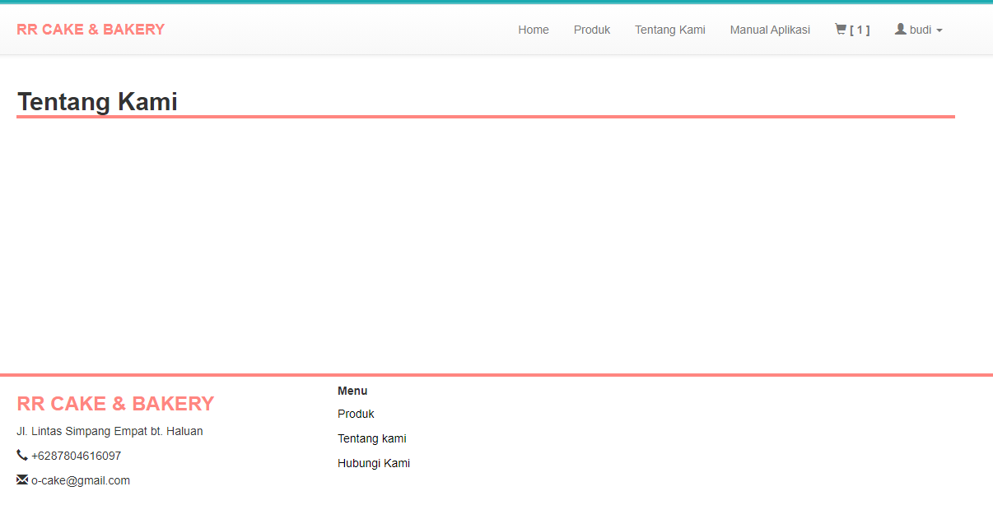

Gambar 5. Tampilan Halaman Tentang Kami

1. Tampilan Halaman Registrasi

Pada halaman ini untuk melakukan pendaftaran untuk jadi pembeli yang dilakukan oleh pengunjung.

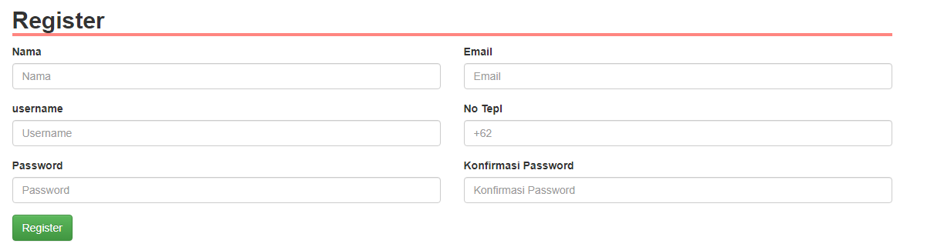

Gambar 5. 33 Tampilan Halaman Registrasi

### 5.1.5 Tampilan Pembeli

Pada Halaman ini memuat seluruh hasil dari desain interface dari halaman web pembeli, seperti sebagai berikut:

1. Tampilan Halaman Utama Pembeli

Pada halaman ini untuk melihat produk-produk yang ada pada sistem yang dilakukan oleh pembeli.

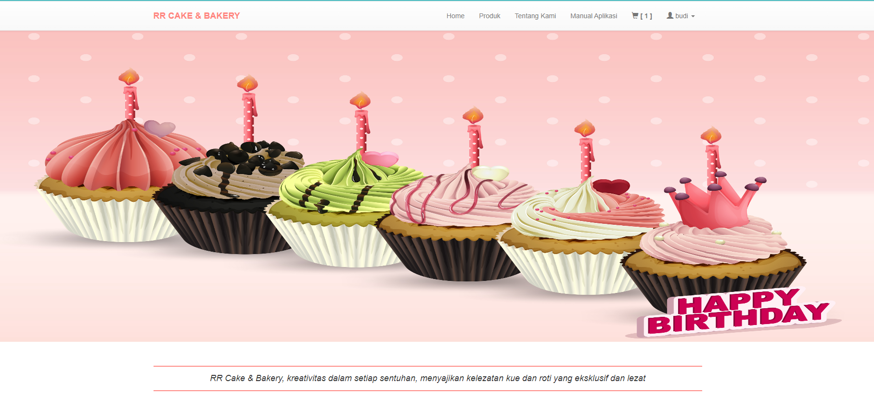

Gambar 5. 34 Tampilan Halaman Utama Pembeli

1. Tampilan Halaman Detail Produk

Pada halaman ini untuk melihat produk yang dilakukan oleh pembeli.

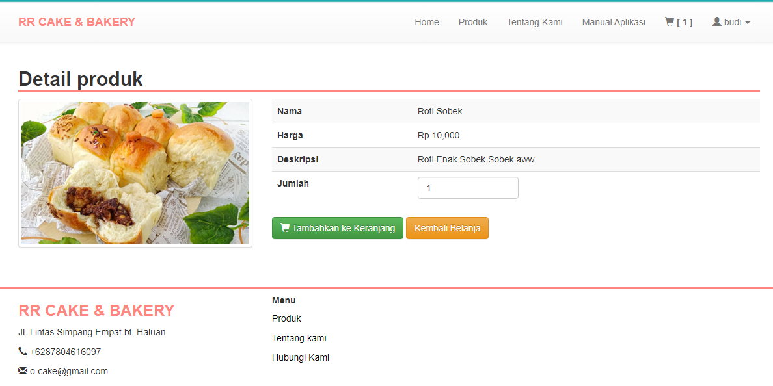

Gambar 5. 35 Tampilan Halaman Detail Produk

1. Tampilan Halaman Keranjang

Pada halaman ini untuk melihat produk yang masuk ke dalam keranjang yang dilakukan oleh pembeli

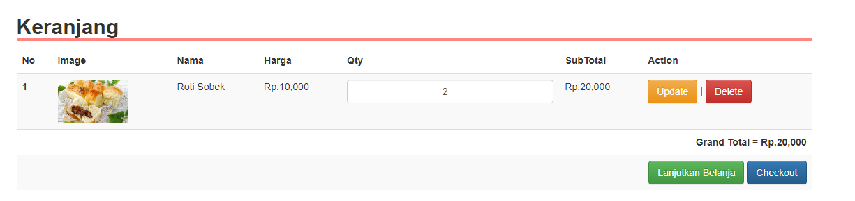

Gambar 5. Tampilan Halaman Keranjang

1. Tampilan Halaman Checkout

Pada halaman ini untuk melanjutkan pemesanan produk yanag dilakukan oleh pembeli.

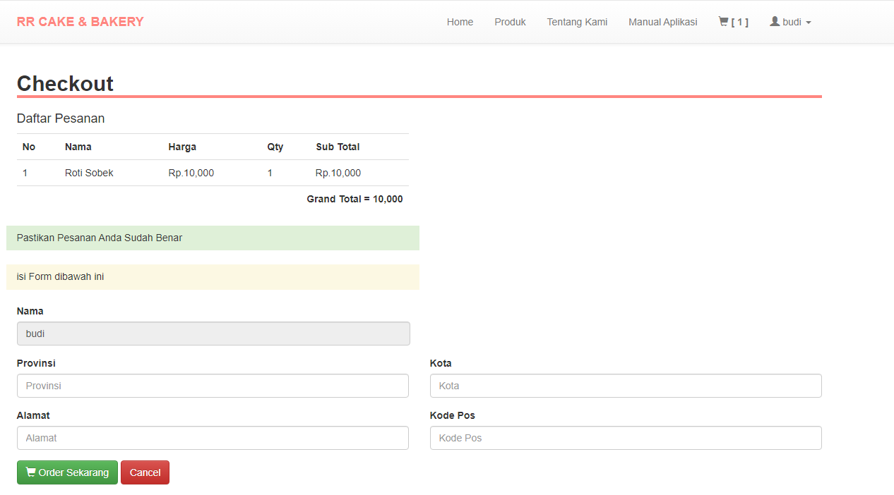

Gambar 5. 37 Tampilan Halaman Checkout

1. Tampilan Halaman Login Pembeli

Pada halaman ini untuk masuk ke dalam sistem yang dilakukan oleh pembeli.

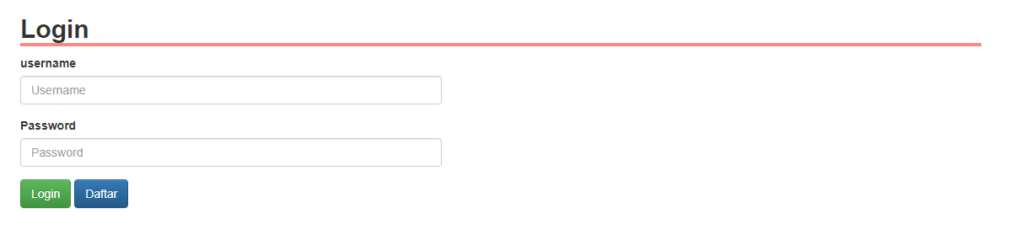

Gambar 5. 38 Tampilan Halaman Login Pembeli

# BAB VI

# KESIMPULAN DAN SARAN

## 6.1 Kesimpulan

Penulisan penelitian ini mulai dari tahapan analisa permasalahan yang ada hingga pengujian sistem yang baru dirancang maka dapat diambil beberapa kesimpulan, yaitu:

1. Sistem informasi e-commerce memberikan RR Cake dan Bakery aksesibilitas yang lebih luas kepada calon pelanggan. Melalui website, produk-produk dapat dijangkau oleh konsumen potensial tanpa batasan geografis. Dengan adanya platform online, RR Cake dan Bakery dapat meningkatkan visibilitas produknya, memungkinkan lebih banyak orang mengetahui dan mengakses berbagai produk kue dan bakery yang ditawarkan.
2. Sistem e-commerce memungkinkan RR Cake dan Bakery memberikan pengalaman pelanggan yang lebih baik. Dengan fitur-fitur seperti deskripsi produk, gambar, dan ulasan pelanggan, konsumen dapat membuat keputusan pembelian yang lebih informasional. Sistem pembayaran online dan pengaturan pengiriman juga dapat meningkatkan kenyamanan pelanggan, membantu menciptakan hubungan yang positif dengan konsumen, dan meningkatkan loyalitas pelanggan.
3. Dengan adopsi sistem informasi e-commerce, RR Cake dan Bakery dapat mengumpulkan data penjualan, preferensi pelanggan, dan tren pasar. Analisis data ini dapat memberikan wawasan berharga bagi RR Cake dan Bakery untuk mengidentifikasi pola penjualan, menyesuaikan stok produk, dan mengembangkan strategi pemasaran yang lebih efektif. Pengambilan keputusan berdasarkan data dapat membantu meningkatkan efisiensi operasional dan mengoptimalkan strategi pemasaran untuk peningkatan penjualan jangka panjang.

## 6.2 Saran

Selain kemampuan aplikasi yang dibahas diatas,sebagai sebuah aplikasi yang baru dikembangkan. penulis merasa masih banyak terdapat berbagai kekurangan. Untuk pengembangan aplikasi ini dikemudian hari ada beberapa hal yang perlu diperhatikan:

1. Memaksimalkan penggunaan platform media sosial sebagai saluran pemasaran tambahan. RR Cake dan Bakery dapat aktif berpartisipasi dalam platform seperti Instagram, Facebook, atau Pinterest untuk membagikan konten menarik mengenai produk, proses pembuatan, dan testimoni pelanggan. Dengan memanfaatkan media sosial secara efektif, bisnis dapat membangun komunitas online, menjangkau audiens yang lebih luas, dan meningkatkan kesadaran merek.
2. Mempertimbangkan implementasi program loyalitas dan penawaran diskon khusus bagi pelanggan yang berbelanja melalui website. Dengan memberikan insentif seperti poin loyalitas, diskon eksklusif, atau penawaran spesial untuk pelanggan yang setia, RR Cake dan Bakery dapat merangsang retensi pelanggan dan meningkatkan frekuensi pembelian. Program tersebut tidak hanya mendorong pembelian ulang tetapi juga dapat menciptakan hubungan yang lebih erat antara bisnis dan pelanggan.